**Статья о празднике «Новый год в детском саду».**

«Новый год» — это время волшебства, доброй сказки и ожидания чуда. Один из самых любимых всеми, долгожданных, радостных и душевных праздников.

Для ребенка новогодний утренник в детском саду – важнейшая часть встречи Нового года. Это долгожданное и очень ответственное мероприятие, в подготовку к которому включены все.

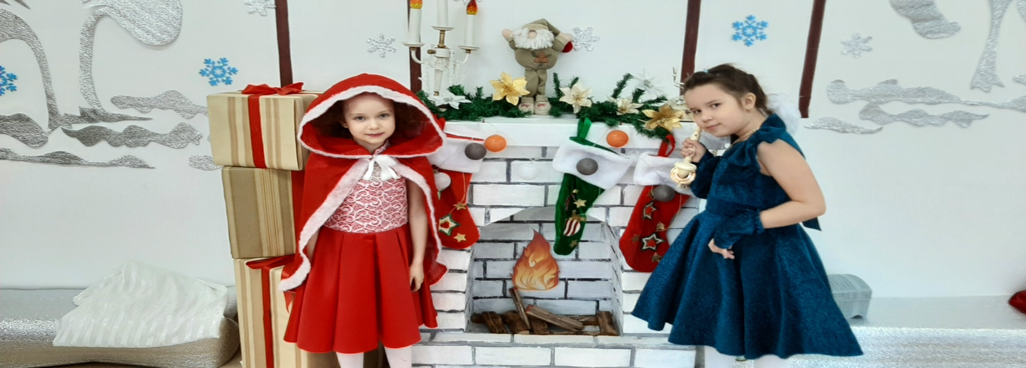 В преддверии Новогодних праздников наш уютный музыкальный зал превратился в сказочную страну красавицы Зимы.  Каждая  группа создала свой чудесный и неповторимый образ. В работе были  задействованы все: дети, воспитатели, родители, сотрудники детского сада.

Традиционно, в конце декабря, в нашем детском саду - «Звездочка №8» прошли новогодние утренники во всех группах.

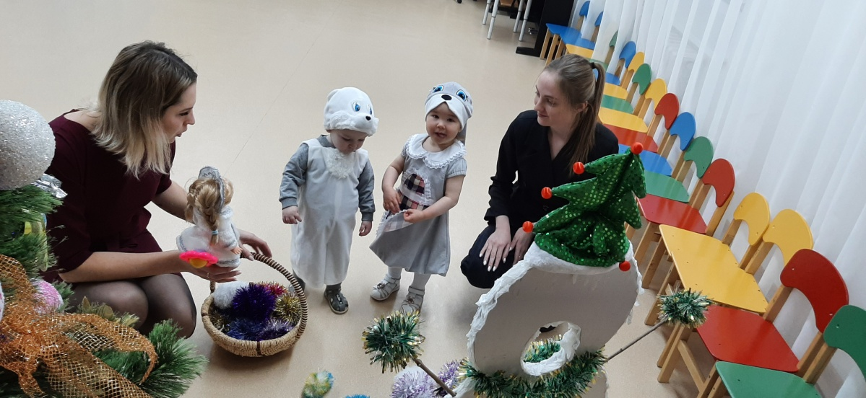**Первая ясе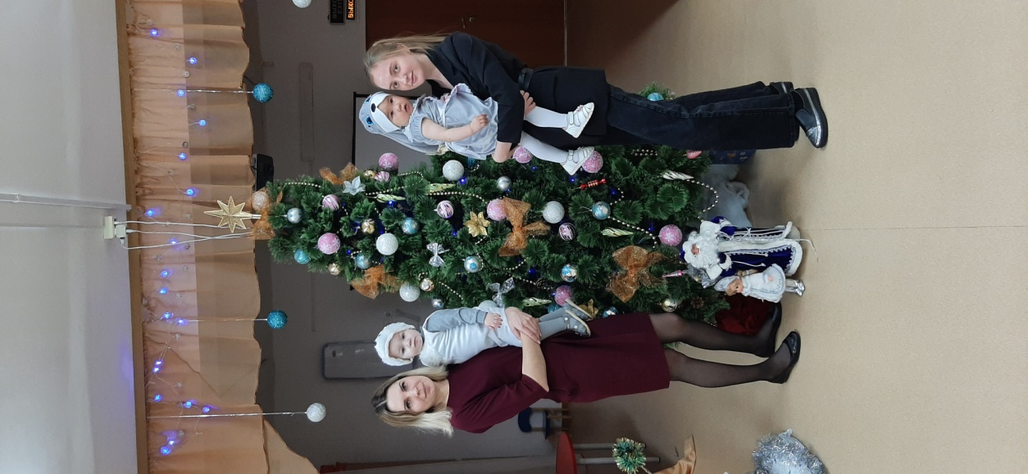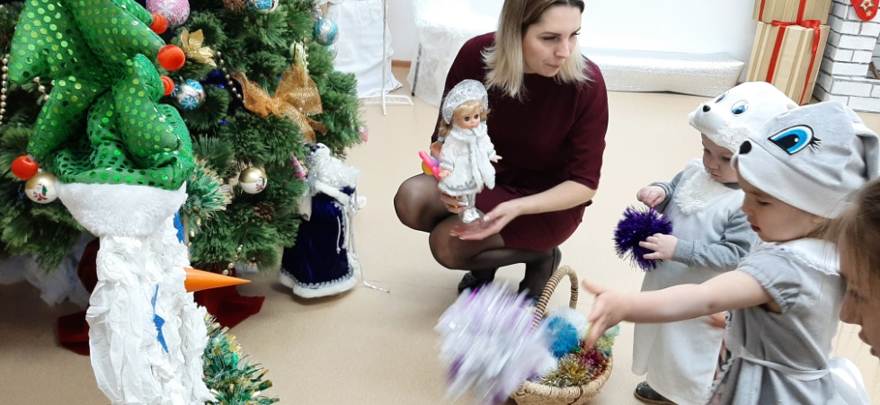льная группа «Вишенка»**

**Вторая ясельная группа «Пчёлки»**

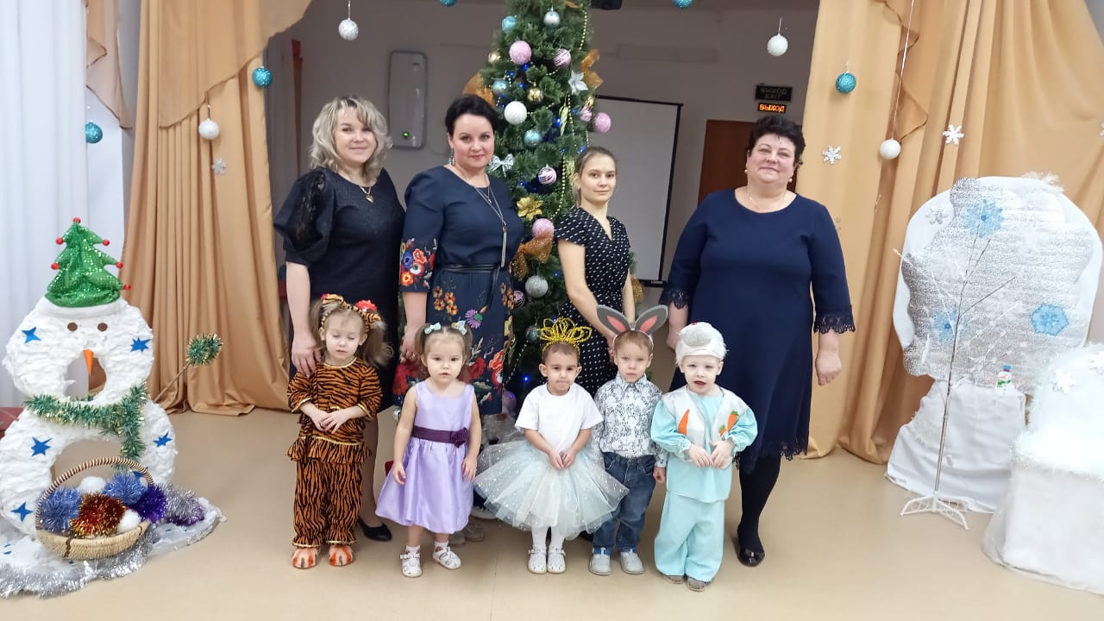

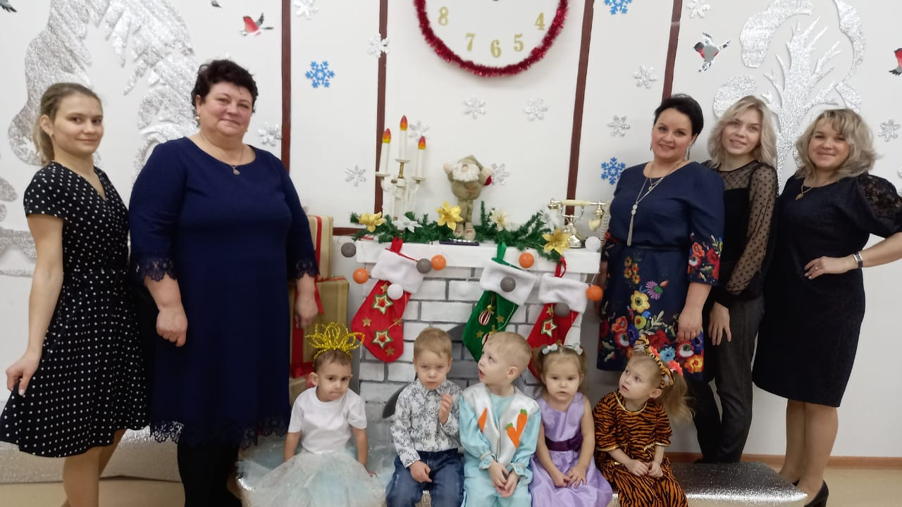

**Младшая группа «Теремок»**

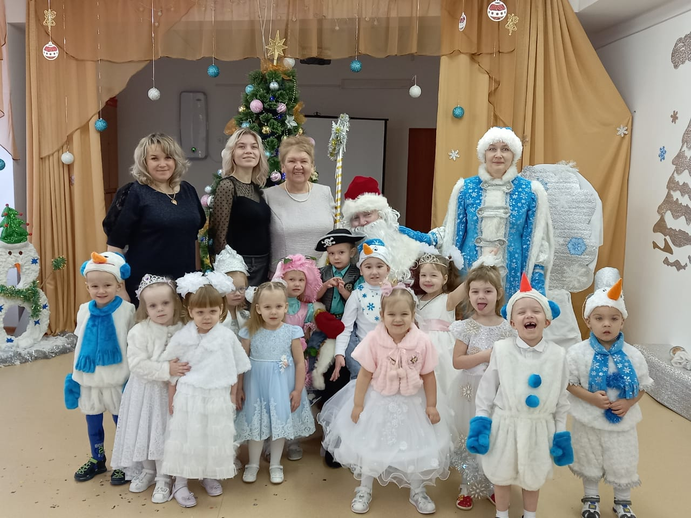**Средняя группа «Сказка»**

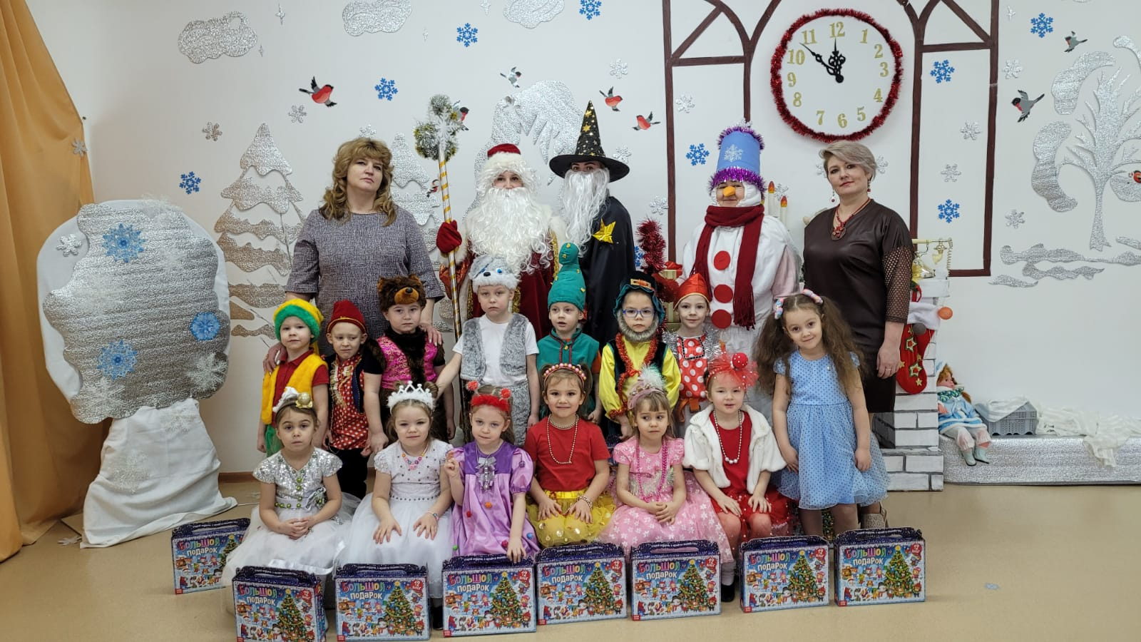

**Группа НОД «Солнышко»**

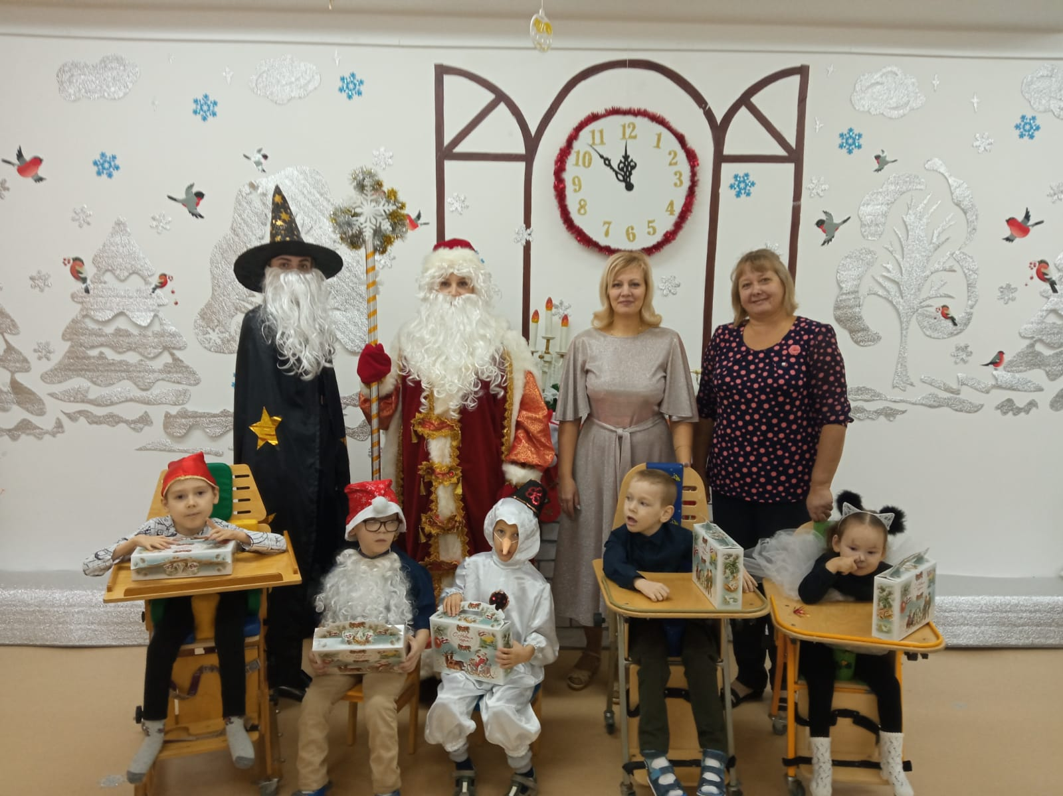

**Подготовительная группа «Лучики»**

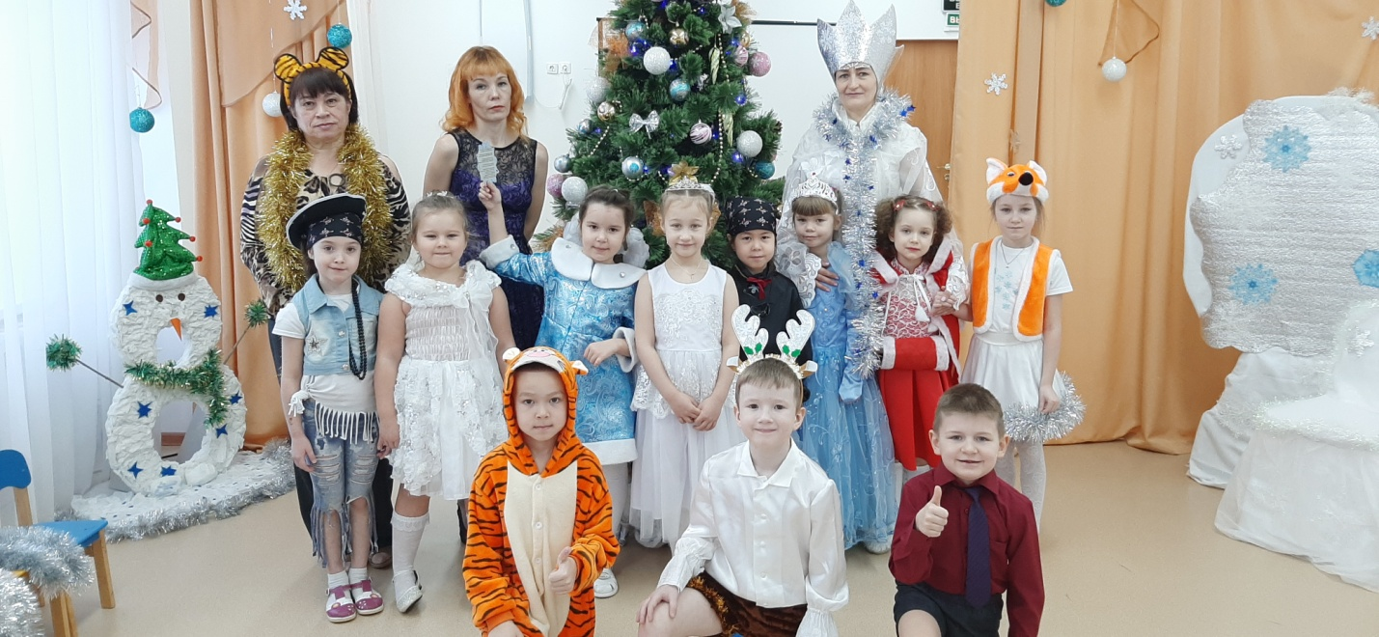

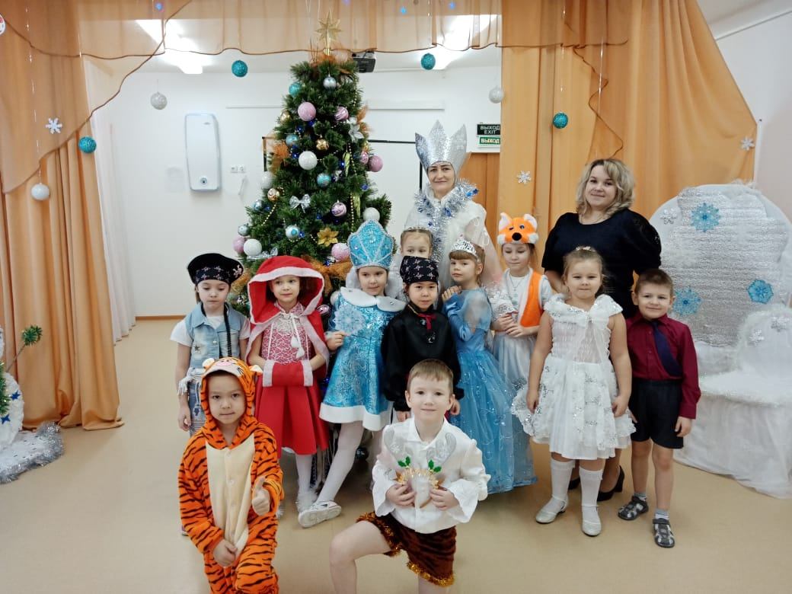

Сюрпризы обеспечили всем многообразие ярких впечатлений на долгое время. Сказочные персонажи порадовали всех играми и веселыми шутками. Дедушка Мороз, Снегурочка, Волшебник, Снеговик подарили всем ребятам новогодние подарки.

И такой весёлый утренник у нас получился, что ребята еще захотели поиграть вместе с Дедушкой Морозом и Снегурочкой. Праздник доставил радость и удовольствие каждому его участнику.

***Ещё раз поздравляем всех с Новым годом и Рождеством Христовым!!!***

Благодарим родителей всех групп за отзывчивость, проявленное творчество и помощь в подготовке **утренников**! Желаем всего хорошего и надеемся на дальнейшее плодотворное сотрудничество!

Музыкальный руководитель

Детского сада №8 «Звездочка*»,*

Попова М.С.